Velkommen til Lys vaken i Tau kyrkje
  - Lørdag 2.des kl.17.00-22.00
  - søndag 3.des kl.11 familiegudsteneste der barna deltar

Alle 6.klassingar er velkomne til å bli med!
På programmet står leik og moro, juleverkstad, song, musikk og dans, spel og god mat

LYS VAKEN handlar om å vere lys vakne for det som skjer rundt oss, for kvarandre, for Gud og for oss sjølve.
Gje beskjed om det er noko vi må veta om, matallergi, anna behov for tilrettelegging ol.
Pris er kr 100,-
- betal inn på ktnr 3205.30.02233
- ev med VIPPS til 101256
(Tau kyrkje deltakaravgift)
mrk “Lys Våken og namn”

Har du spørsmål kan du kontakte oss på
tlf 51741130/99317506

Me gleder oss til å sjå deg!!

helsing

Bodil Sande Turøy Anita Grødem
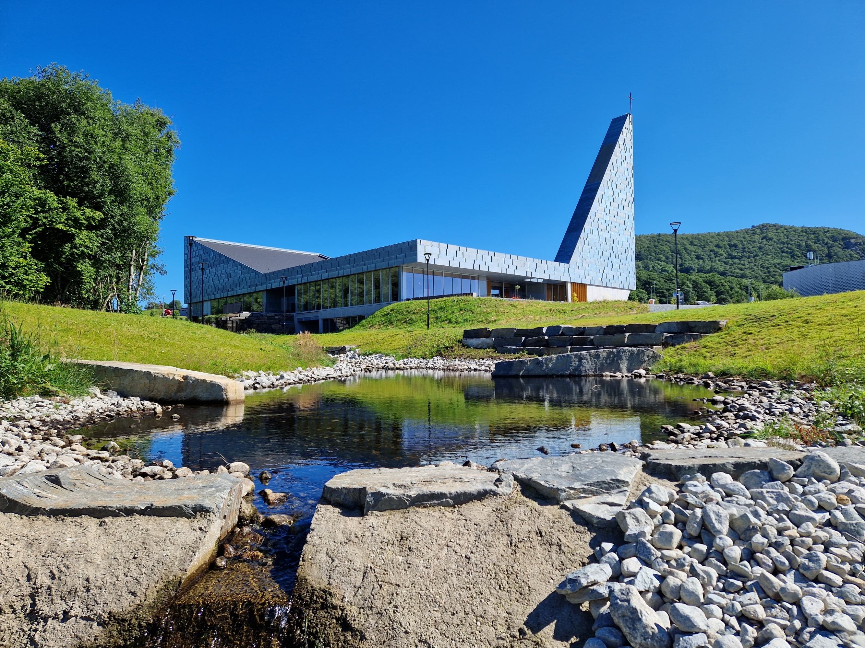

Påmelding på heimesida:
www.tau-kyrkje.no
innan 28.november
Strand kyrkjelyd

Velkommen til Lys vaken i Tau kyrkje
  - Lørdag 2.des kl.17.00-22.00
  - søndag 3.des kl.11 familiegudsteneste der barna deltar

Alle 6.klassingar er velkomne til å bli med!
På programmet står leik og moro, juleverkstad, song, musikk og dans, spel og god mat

LYS VAKEN handlar om å vere lys vakne for det som skjer rundt oss, for kvarandre, for Gud og for oss sjølve.
Gje beskjed om det er noko vi må veta om, matallergi, anna behov for tilrettelegging ol.
Pris er kr 100,-
- betal inn på ktnr 3205.30.02233
- ev med VIPPS til 101256
(Tau kyrkje deltakaravgift)
mrk “Lys Våken og namn”

Har du spørsmål kan du kontakte oss på
tlf 51741130/99317506

Me gleder oss til å sjå deg!!

helsing

Bodil Sande Turøy Anita Grødem

Påmelding på heimesida:
www.tau-kyrkje.no
innan 28.november
Strand kyrkjelyd

